FORMULARZ ZGŁOSZENIOWY

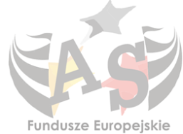
Szkolenie warsztatowe dla JST w zakresie
Akademii Samorządowej
Oś III. Czysta energia
Działanie 3.2 Modernizacja energetyczna budynków – budynki ochrony zdrowia oraz polityka antysmogowa i planowanie gospodarki niskoemisyjnej.

DATA SZKOLENIA: 05-06 marca 2018 r.
MIEJSCE SZKOLENIA: Obiekt będzie się znajdować w odległości do 15 km od m. Strzyżów (woj. podkarpackie).*
DANE UCZESTNIKA:
Imię i nazwisko

Nazwa Instytucji i stanowisko
Adres

Tel.
e-mail

Udział w spotkaniu jest bezpłatny. Koszt wyżywienia i pobytu w pokojach dwuosobowych (możliwe dwie osoby w pokoju) pokrywa organizator. Transport na miejsce szkolenia pokrywa uczestnik. Liczba miejsc jest ograniczona decyduje kolejność zgłoszeń.

Wypełniony formularz prosimy przesyłać wyłącznie e-mailem

Prosimy o przesłanie wiadomości e-mail na poniższy adres:

akademia@podkarpackie.pl

* Dokładne miejsce szkolenia zostanie przesłane po rozstrzygnięciu postępowania.

